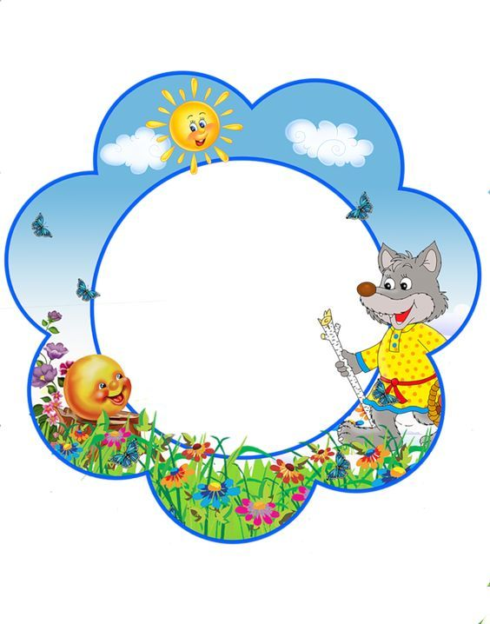



**Музыкальные**

**загадки**





